PRÁCTICA 1
(SUBSISTEMAS XIAOMI)

Pablo Bolaños Martínez (Informática)
Alexis Calvente Galvín (Informática)
Francisco Javier Checa Casas (Informática)
Francisco Lara Santiago (Informática)

La empresa como sistema cuenta con sistemas internos denominados subsistemas funcionales y cada uno de ellos se especializa en llevar a cabo tareas que tratan sobre un mismo asunto.

¿Para qué se crean? La creación de subsistemas responde a la necesidad de establecer un orden en la empresa que contribuya al logro de los objetivos y las estrategias fijadas.

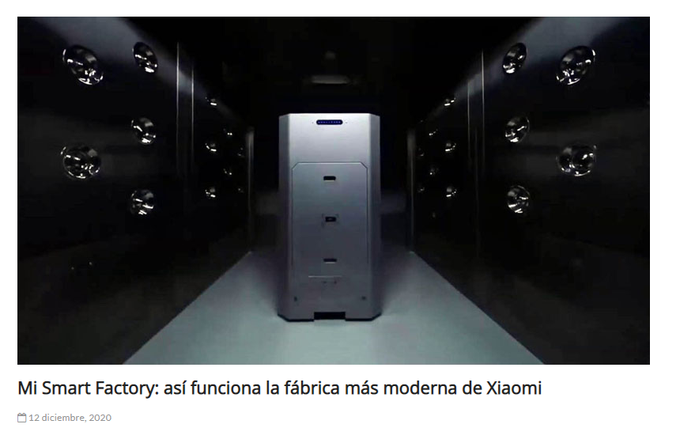
SUBSISTEMA DE PRODUCCIÓN

Es el conjunto de elementos y procesos que interactúan con la finalidad y función de transformar materiales en productos, además de hacerlo con la mayor eficiencia posible

Incluidos en el subsistema de producción encontramos los siguientes elementos, factores productivos, técnicas de producción y productos finales.

Una acción que ha afectado al subsistema de producción de la empresa Xiaomi ha sido recientemente la automatización mediante robots completamente autónomos e inteligentes de sus fábricas con el fin de reducir costes y prevenir problemas humanos realizando una inversión de futuro en logística.

SUBSISTEMA DE DISTRIBUCIÓN

El subsistema de distribución tiene la función de gestionar los productos desde que salen del sistema productivo hasta que llegan a la propiedad del cliente. Tiene como objetivo sincronizar la fabricación con la demanda del mercado, optimizando plazos de entrega y volumen de stocks.

Una de las decisiones más recientes realizadas en este subsistema ha sido la apertura de varias tiendas Xiaomi en diversas ciudades de España y en Europa, destacando la de “Mi Store” en Gandía, Valencia.
Gracias a la apertura de esta tienda, la empresa Xiaomi dispone de control casi absoluto del mundo de los smartphones y de la tecnología, el cual se va incrementando con la construcción de dichas tiendas, haciendo que sus productos puedan ser distribuidos por gran parte del mundo.
Zaragoza.

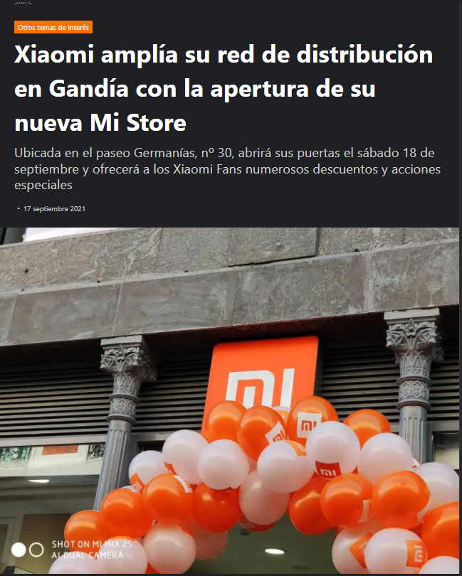

SUBSISTEMA COMERCIAL

El subsistema comercial o de marketing se encarga de la comercialización del producto o servicio que la empresa ofrece al mercado. Sus principales actividades son la investigación de mercados, gracias a esa investigación promocionar y fijar los precios de los bienes que la empresa puede ofrecer y gestionar el aprovisionamiento de insumos y ventas.

Como decisión de este subsistema me gustaría destacar la acción de marketing muy agresivo por parte de Xiaomi y otras empresas hacia unos de sus principales competidores, Apple, empresa la cual decidió no incluir cargadores en su nuevo producto, el IPhone 12. Xiaomi publicó anuncios de su nuevo terminal diciendo literalmente: “No os preocupéis, no hemos dejado nada fuera de la caja”.
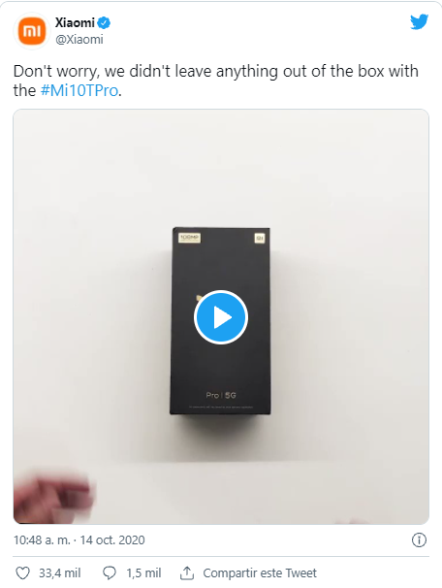

SUBSISTEMA DE INVESTIGACIÓN Y DESARROLLO

Este subsistema lo podemos encontrar principalmente en empresas que necesitan de una alta tecnología para poder llevar a cabo su actividad. Se encarga de investigar y desarrollar los productos, sus componentes o los procesos de producción, para diferenciarse de la competencia y orientarse al futuro tecnológico.

En cuanto a sus dispositivos utilizan procesadores y componentes de otros fabricantes, que se adquieren a través de licencias. La empresa se vale también de alianzas estratégicas con otras compañías de menor tamaño a través de participaciones en éstas, con el objetivo de expandir su alcance por diferentes mercados.

Su estrategia de desarrollo de productos parece acertada y los clientes están muy satisfechos con esta marca, ya que aunque surjan nuevas necesidades de mercado, estos consiguen estar a la altura evolucionando con gran rapidez. Xiaomi ha conseguido una mayor fama en el campo de la telefonía móvil, por su buena relación en calidad-precio.


,

Otra de las grandes novedades de Xiaomi ha sido su colaboración con la empresa Legit Health de cara al estudio clínico para la detección de cáncer de piel.

El espectacular logro de Xiaomi: cargar un móvil del 0% al 100% de batería en 8 minutos

